Elektron chiptani qanday harid qilish mumkin?
ELEKTRON CHIPTALARNI SOTIB OLISHNING BOSQICHMA-BOSQICH KO'RSATMALARI
DASTLABKI QADAM
Saytimizda elektron chiptani sotib olish juda oddiy:
1. Marshrutni va sanani tanlang
2. Sizga mos keladigan poezdni toping
3. Yo'lovchilar sonini tanlang
4. Shaxsiy ma'lumotlarni kiriting
5. To'lov usulini tanlang
6. Buyurtmani tasdiqlang, chiptalar sizga pochta orqali keladi.
"QAERDAN" darchasida siz ketayotgan stantsiyangiz nomi kiritiladi va paydo bo'lgan stantsiyalar ro'yxatidan stantsiya tanlanadi. Masalan, "QAERDAN" darchasiga "TOSHKENT" stansiyasining nomi kiritiladi "QAERGA" darchasiga siz borayotgan stantsiyangiz nomi kiritiladi, masalan, "SAMARQAND". "Qaerdan" va "Qaerga" punktlarini tanlayotganda, chiqish va borish joylarining dastlabki uchta harfini yozilganingizda, tizim shahar nomlari uchun tayyor variantlarni taqdim etadi.
"QACHON" darchasida chiqish sanasi tanlanadi va "TOPISH" tugmasi bosiladi.
"Qachon" taqvimi ochiladi va ushbu taqvimda faqat chipta sotib olish muddati ko'rsatiladi. Bu erda bir yo'nalishda yoki borish va qaytish yo'nalishni tanlashingiz mumkin. Shundan so’ng ushbu sanalarni taqvimda tanlashingiz kerak bo’ladi.
Belgilangan sanada poyezdlar bo'lmasa, mavjud poyezdlar jadvali bilan tanishishingiz mumkin bo’ladi.

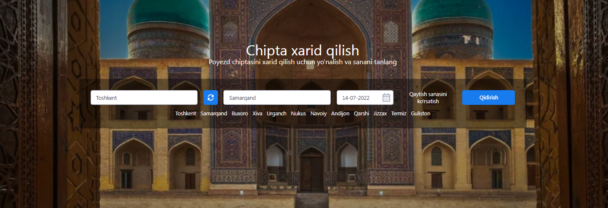
1-QADAM - POYEZDNI TANLASH
Mavjud poyezdlar ro'yxatidan sizga kerak bo'lgan poyezdni va kerakli vagonlar sinfini tanlaysiz va ekranning pastki qismidagi "VAGON VA JOYNI TANLASH" tugmachasini bosasiz. Foydalanuvchilarga qulay bo'lishi uchun, tanlangan sanadagi barcha poyezdlarning mavjud joylari va chiptalarning narxlari ko'rsatilgan.
Agar tanlangan sanada chipta yo'qligi aniqlansa, u holda siz bir haftadagi boshqa jo’nab ketish sanasini osongina tanlashingiz mumkin.
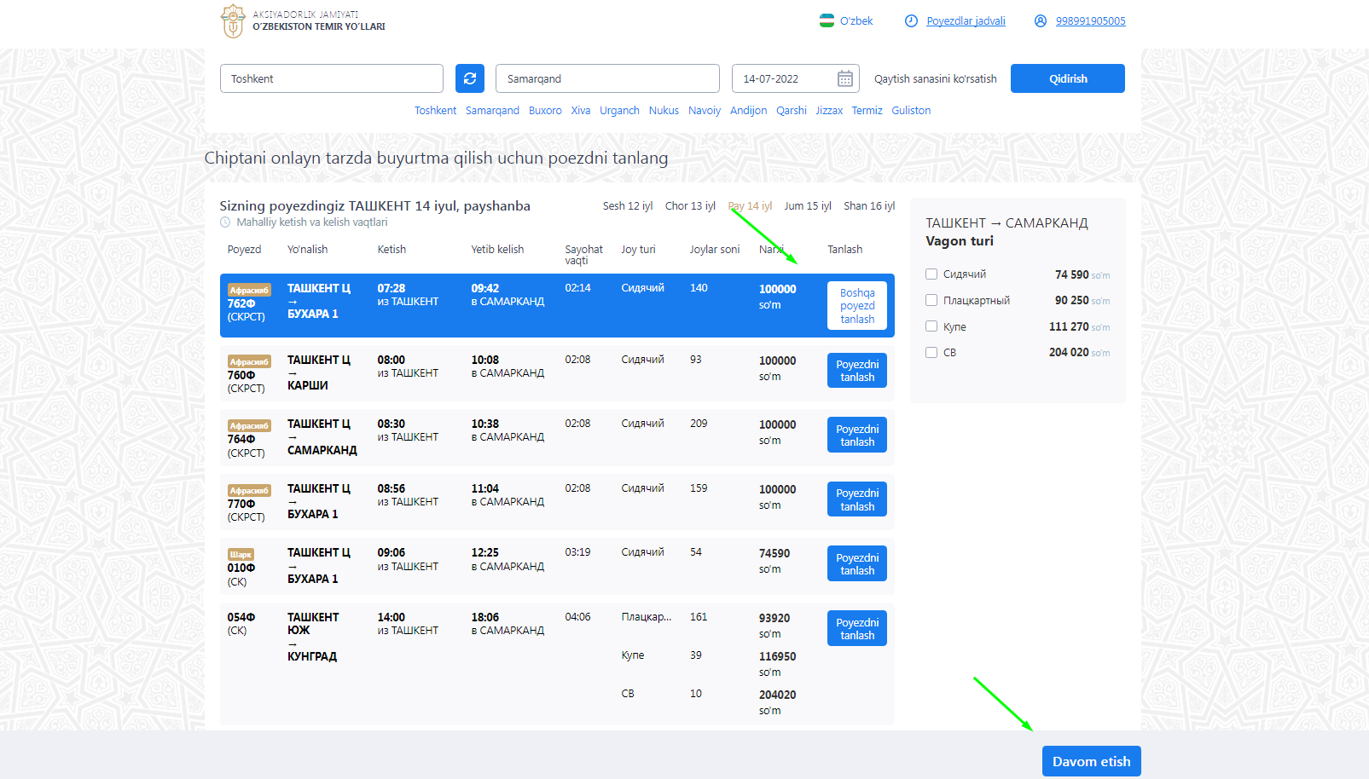
Diqqat! Keyingi bosqichga o'tish uchun siz o'zingizning ismingiz, familiyangiz va elektron pochta manzilingizni ko'rsatgan holda o’rnatilgan tartibda ro'yxatdan o'tishingiz kerak bo’ladi. 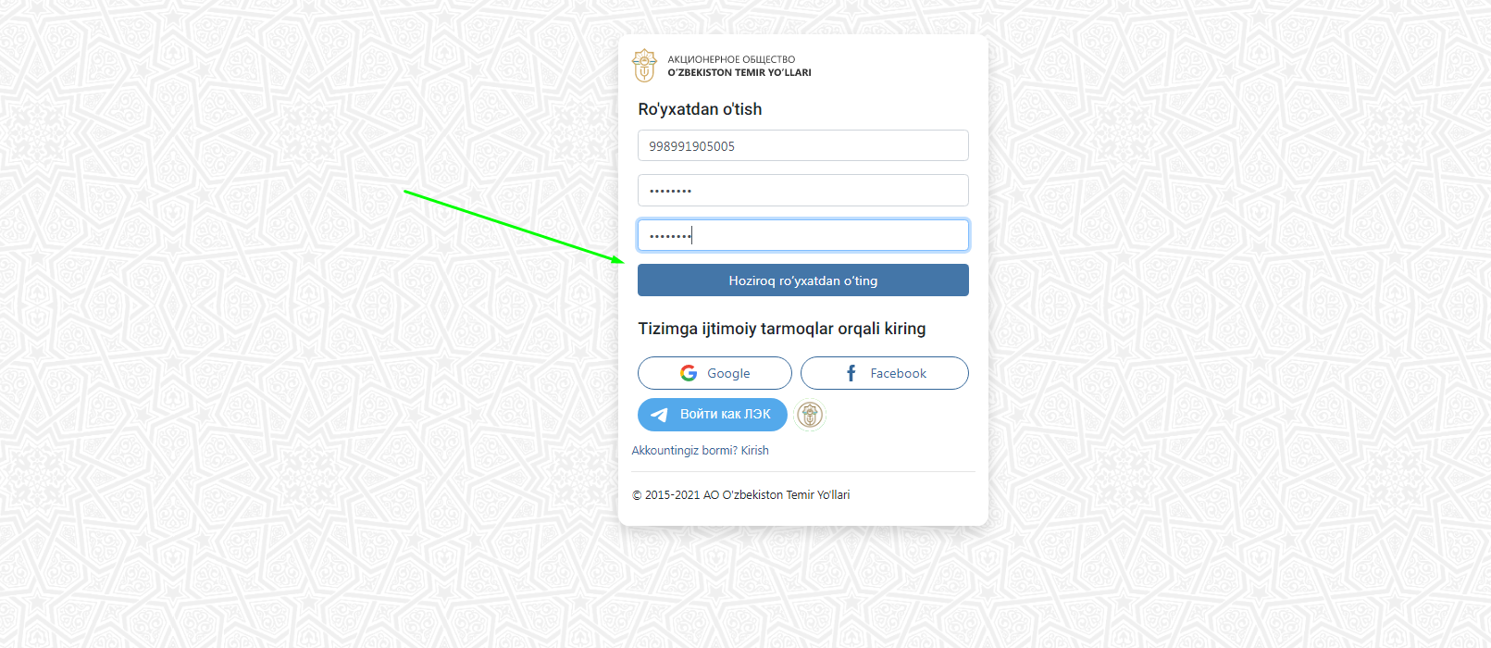
2 QADAM - VAGON VA JOY TANLASH
Keyin vagon sxemasidan joy tanlanadi (yorug' rang - bo’sh, to’q rang - sotilgan, tanlangan joy - yashil). Shuningdek, qulaylik yaratish maqsadida qo'shimcha xizmatlar ko'rsatiladi: qo'shimcha ovqat va choyshablar.
Joy tanlagandan so'ng, foydalanuvchi shaxsiy pasport ma'lumotlarini to'ldiradi va barcha kerakli ma'lumotlarni tegishli darchalarga kiritadi. Agar kerak bo'lsa, siz "bolani qo'shish" -tugmasini tanlashingiz mumkin. Elektron yo'l hujjatlari 10 yoshgacha bo'lgan katta yoshli bolalarni alohida o'rindiq bilan, shuningdek 5 yoshgacha bo'lgan bolalarni bepul asosda va alohida joyni egallamasdan olib yurish uchun beriladi.
Bundan tashqari, agar kerak bo'lsa, siz yana 3 yo'lovchiga joy tanlashingiz va barcha kerakli ma'lumotlarni kiritishingiz mumkin.
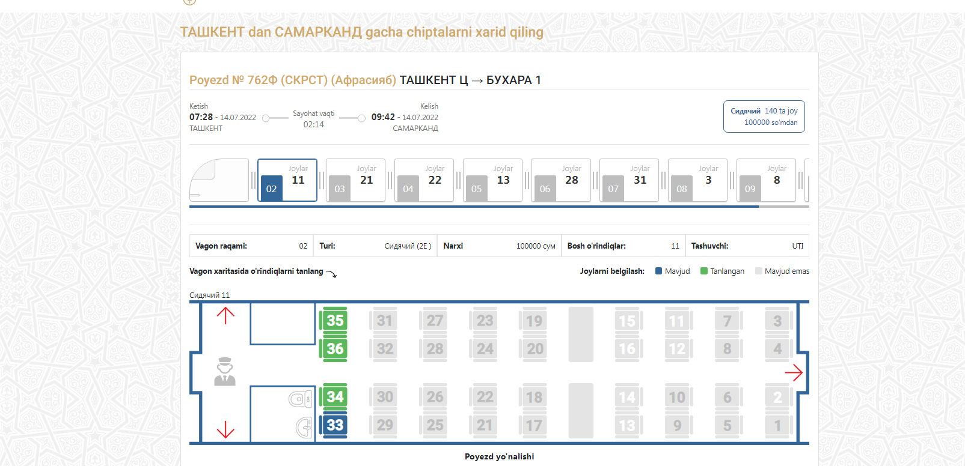

Shundan so'ng siz "BUYURTMANI TASDIQLASH" tugmachasini bosishingiz lozim bo’ladi.
Diqqat! Yo'lovchining shaxsiy ma'lumotlari shaxsni tasdiqlovchi hujjatda ko'rsatilgan ma'lumotlarga mos kelishi kerak. Agar siz pasport talab qilinadigan mamlakatga elektron chiptani taqdim qilsangiz, u holda chiptalar faqat u uchun beriladi (masalan, Toshkent-Ribachye). Agar siz O'zbekistondan tashqarida bolalar bilan chiptani rasmiylashtirayotgan bo'lsangiz, belgilangan tartibda bolalar pasportiga ega bo'lgan bolaga chipta berish kerak. Agar siz O'zbekiston Respublikasi norezidenti bo'lsangiz, unda yo'lovchi sayohat qilmoqchi bo'lgan pasport uchun elektron chipta ham beriladi. Agar hujjatdagi shaxsiy ma'lumotlar ikki shriftda (kirill va lotin) ko'rsatilgan bo'lsa, unda tartibdagi ma'lumotlar lotin tilida to'ldiriladi. Agar hujjatdagi shaxsiy ma'lumotlar faqat rus tilida ko'rsatilgan bo'lsa, unda buyruqdagi ma'lumotlar kiril alifbosida to'ldiriladi.
Agar yo'lovchilarning shaxsiy ma'lumotlarida yoki ularning shaxsini tasdiqlovchi hujjatlar tafsilotlarida xatolik aniqlansa, siz buyurtmani to'lashdan oldin tuzatish kiritishingiz kerak bo’ladi.
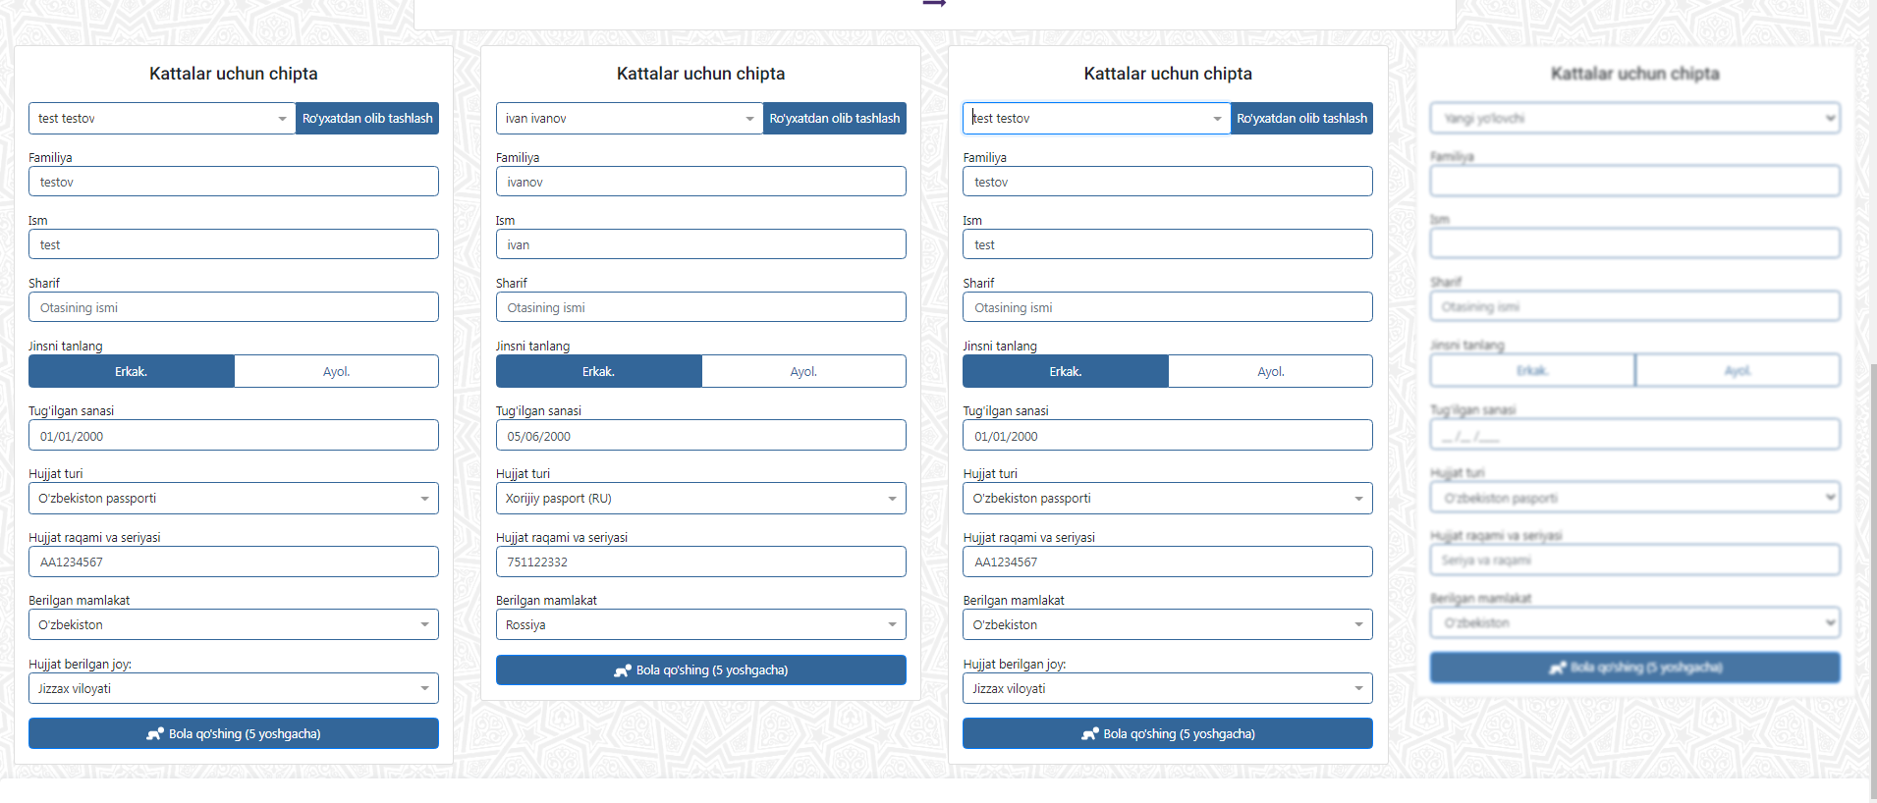
3 QADAM - BUYURTMANI TASDIQLASH
Ushbu bosqichda yo'lovchi barcha kiritilgan ma'lumotlarni tekshirishi kerak. Agar kiritilgan ma'lumot to'g'ri bo'lsa, ekranning pastki qismida "Elektron chiptalarni sotib olish shartlarini qabul qilganimni tasdiqlayman" yozuvi oldiga "tasdiq belgisi" ni qo'yish va "KARTA KO'RSATISH VA TO’LASH" tugmasini bosish kerak.
Diqqat! 3 va 4- bosqichlarni bosib o'tishga 10 daqiqa vaqt beriladi. Agar yo'lovchi bu vaqt davomida to’lovni amalga oshirmasa, buyurtma bekor qilinadi
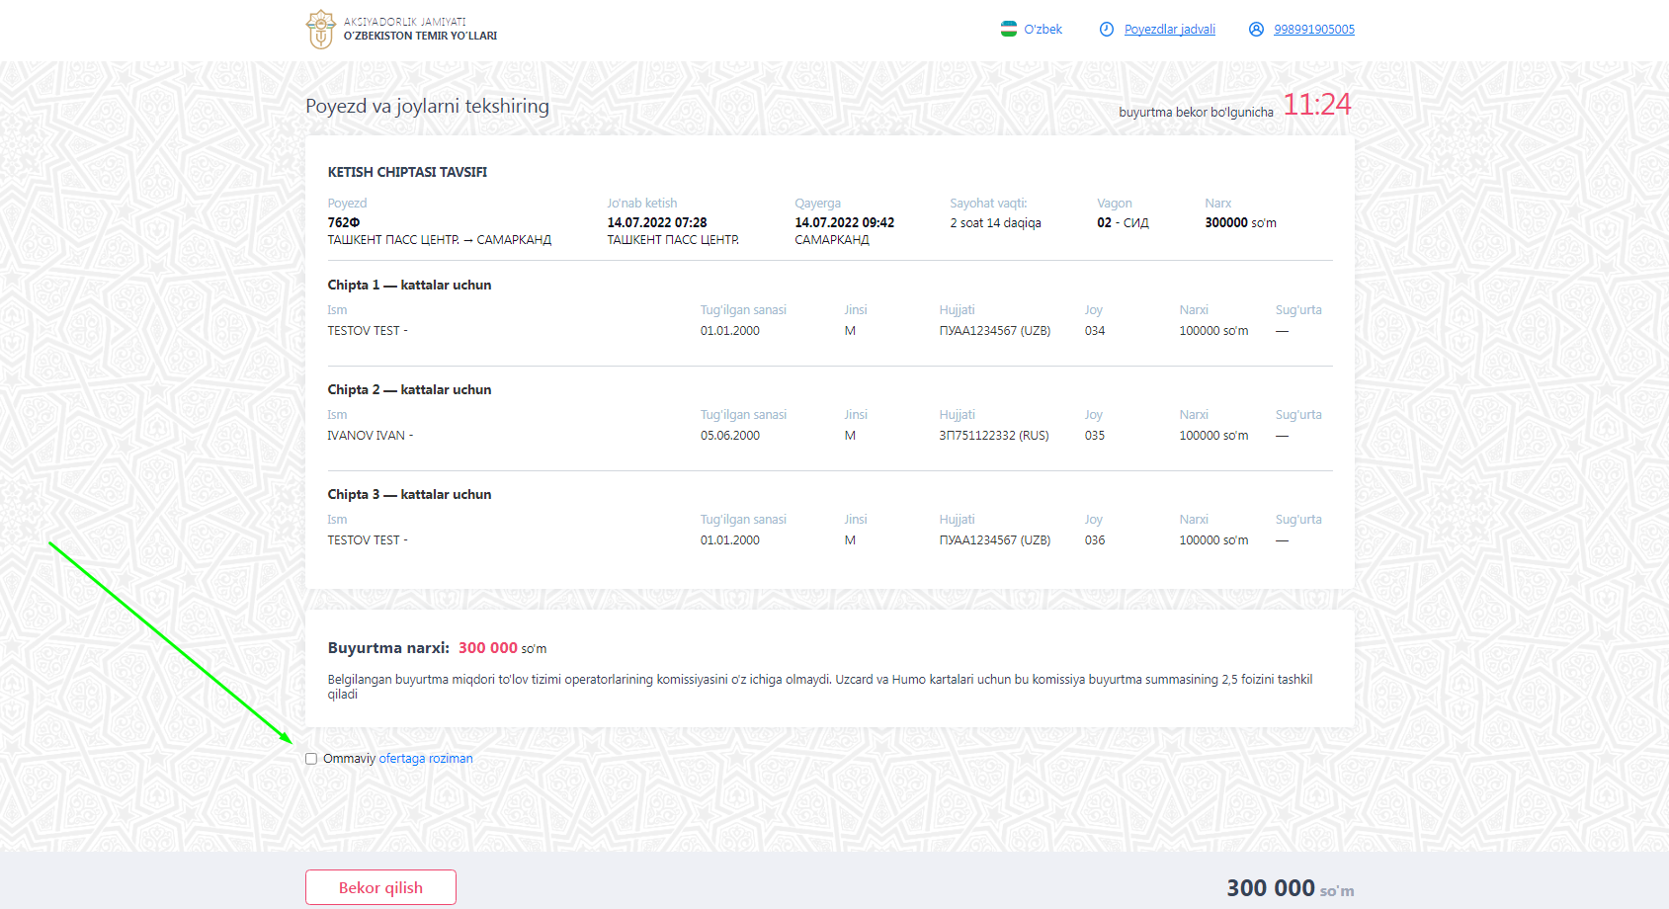

4 QADAM – TO'LOV
Keyin "Karta raqami", "Kartaning amal qilish muddati" qatorlari to'ldiriladi va "DAVOM ETISH" tugmasi bosiladi.
To'lov uchun Milliy to'lov tizimlari kartalari, shuningdek Visa/Master/Mir / Google Pay / Apple Pay / Union Pay qabul qilinadi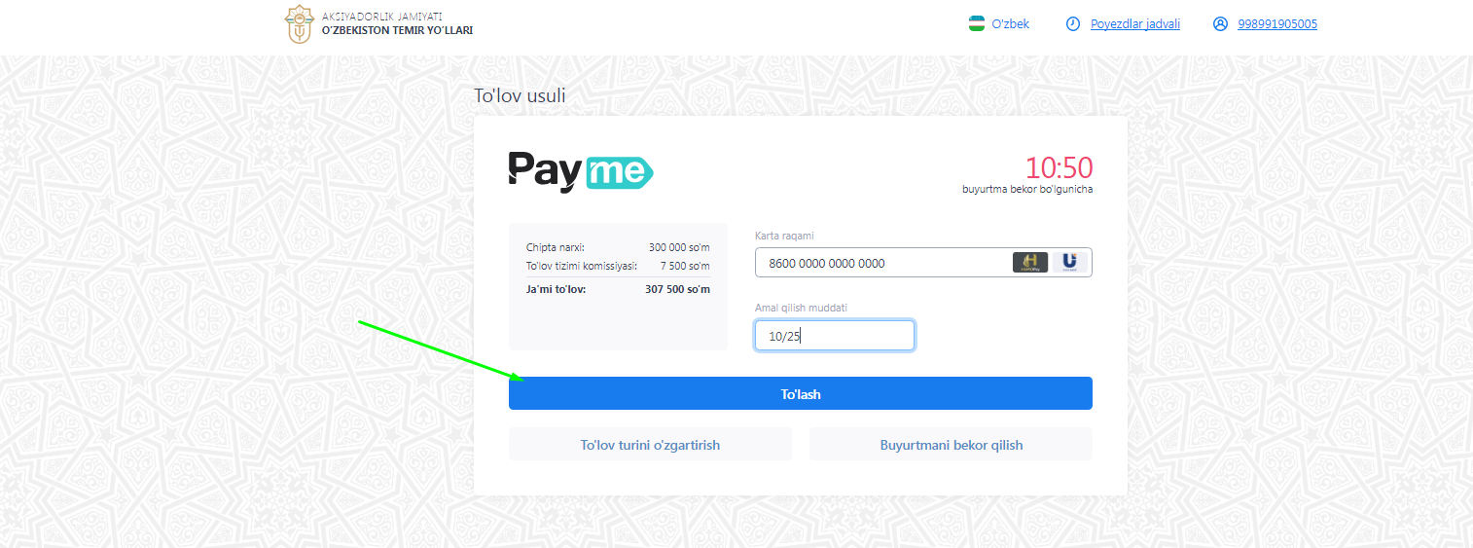
Elektron chiptani to'lashdan so'ng saytda sayohat tafsilotlari va elektron chiptangiz raqami (14 raqam) bo'lgan elektron sayohat hujjati tuziladi.
Shaxsiy hisobingizda siz elektron chiptani chop etishingiz, poezd uchun elektron ro'yxatdan o'tishni bekor qilishingiz yoki tiklashingiz, buyurtmani bekor qilishingiz va elektron chiptani qaytarishingiz mumkin.
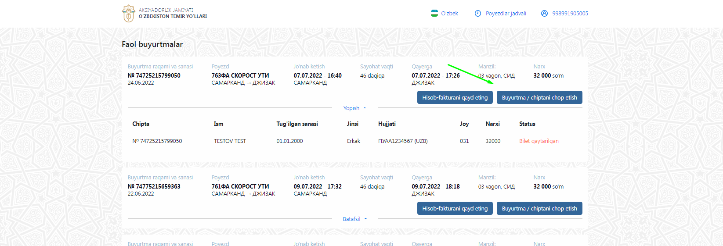
Ichki reyslar uchun elektron chiptani chop etish shart emas.
Agar siz davlatlararo reys uchun elektron chiptani rasmiylashtirgan bo'lsangiz, unda davlatlararo kelishuvlarga muvofiq, siz temir yo'l stantsiyasining kassasida chiptani olishingiz kerak – belgilangan tartibda uni boshqa davlatlar inspektorlarining talabiga binoan taqdim etish kerak, shuningdek sayohat to'g'risida ham.
Diqqat! Quyidagi qo’llanma elektron chipta sotib olishga yordam berish uchun mo’ljalangan. To’liq ma’lumot olish uchun quyidagi manzilga bosing.https://chipta.railway.uz/ru/home

Chiptalarni qanday qaytarish kerak?
Buyurtmani buyurtmadan butunlay yoki alohida ravishda har qanday elektron chiptani qaytarishingiz mumkin. Bu ikki yo'l bilan amalga oshirilishi mumkin:
1) chiptani shaxsiy kabinetingiz orqali onlayn tarzda qaytarishingiz va "mening yangi buyurtmalarim"ga o'tishingiz mumkin
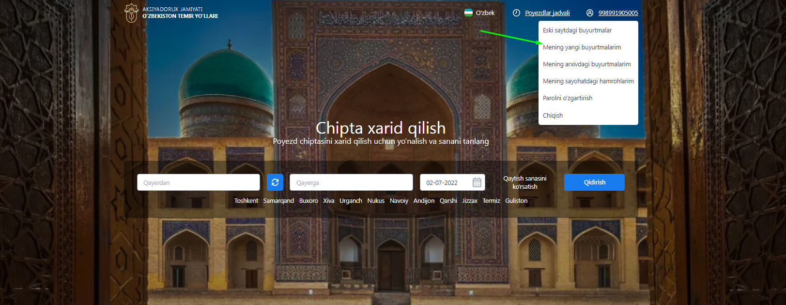
https://chipta.railway.uz/ru/cabinet/orders
Buning uchun xizmat ostidagi "qaytaring"tugmasini bosing. 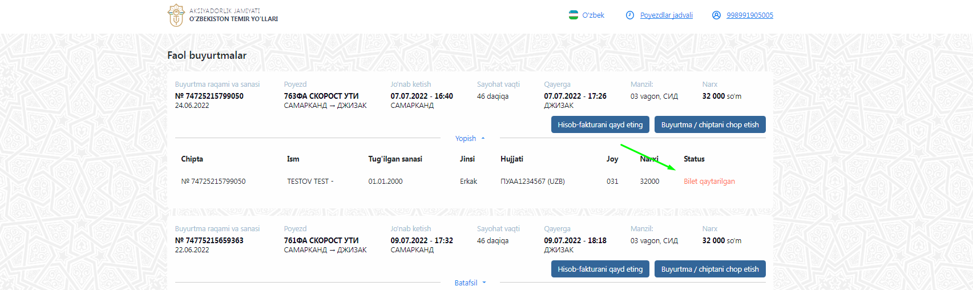
2) Temir yo'l stantsiyasining chipta kassasida qaytarishingiz mumkin.

- Sotib olingan elektron yo'l hujjatini qaytarilganda qanday jarimalar qo'llaniladi?

Elektron yo'l hujjati topshirilganda yo'lovchidan O'zbekiston Respublikasi temir yo'l transportida yo'lovchilar, bagaj va yuk tashish qoidalariga muvofiq 2019-yil 15-noyabrdan 5 000 so'm (har bir o'rin uchun) qaytarilganligi uchun jarima undiriladi:
- foydalanilmagan elektron yo'l hujjatlarini temir yo'l kassasiga yo'lovchi poezdi jo'nashidan kamida 24 soat oldin qaytarishda yo'lovchidan 5000 so'm miqdorida jarima undiriladi;
- foydalanilmagan elektron sayohat hujjatlarini 24 soatdan kam vaqt ichida qaytarishda, lekin poezd jo'nashidan 6 soat oldin 5000 so'm miqdorida jarima undiriladi++ platskarta qiymatining 50% miqdorida;.;
- foydalanilmagan elektron yo'l hujjatini poezd jo'nashidan 6 soatdan kam, ammo 1 soatdan kechiktirilib temir yo'l kassasiga topshirilsa, yo'lovchidan qaytarish jarayoni uchun 5000 so'm + komissiya yig'imi stavkasi + platskarta qiymatining 100% miqdorida jarima undiriladi;
Foydalanilmagan elektron yo'l hujjatini poezd jo'nab ketganidan so'ng 1 soatdan keyin temir yo'l kassasiga topshirilsa, yo'l hujjatining narhi (uning to'loq qiymati) qaytarilmaydi;
foydalanilmagan jamoaviy yo'l hujjatlarini qaytarish jarayonida jarima undirishning boshqa tizim asosida undiriladi (O'zbekiston Respublikasi yo'lovchilarni, qo'l yuki va bagaj yuklarni temir yo'l transporti orqali tashish Qoidasining XI bob, 213, 220-bandlari bilan tanishing).
O'zbekiston Respublikasi yo'lovchilarni, qo'l yuki va bagaj yuklarni temir yo'l transporti orqali tashish Qoidasining elektron kurinishini Internetdagi http://lex.uz/pages/getpage.aspx?lact_id=2001189&twolang=true veb-sahifasida o'qishingiz mumkin.

